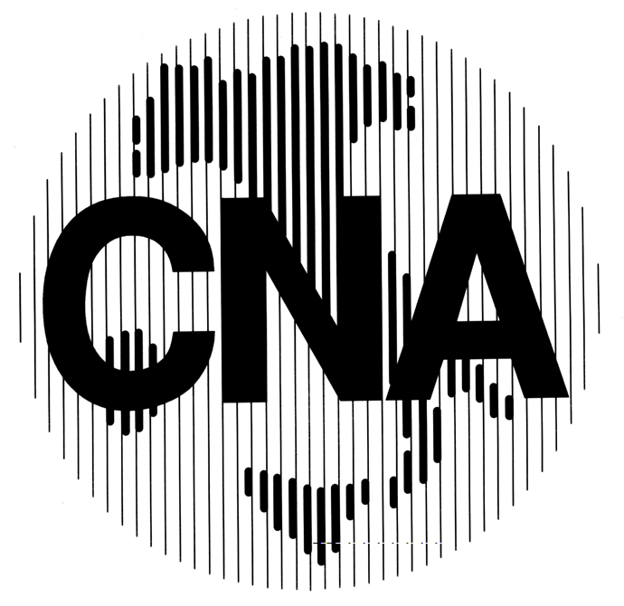
Confederazione Nazionale dell’Artigianato
e della Piccola e Media Impresa

Associazione Provinciale di Lucca
55100 Lucca – Via Romana 615/p – Arancio
Tel. 0583/4301100 E- mail: info@cnalucca.it

Incontro Impianti Termici - SCHEDA DI PARTECIPAZIONE
Nome-cognome
Ragione Sociale
Comune
Sede
Attività
Telefono cellulare
Indirizzo e-mail
Partecipazione | - Lucca Lunedì 4 Dicembre ore 18-20  - Viareggio Giovedì 23 Novembre ore 21-23  - Viareggio Giovedì 30 Novembre ore 21-23  - Viareggio Martedì 5 Dicembre ore 18-20  n. _____ partecipanti

Da inviare a info@cnalucca.it,

La Cna di Lucca ai sensi ed in conformità con l’art. 13, D. Lgs. 30 giugno 2003 n. 196, informa che:
- I dati raccolti con la presente scheda sono destinati ad essere archiviati elettronicamente ( o manualmente) nel pieno rispetto dei dettami normativi vigenti e potranno essere oggetto di trattamento solo ed esclusivamente da parte di Cna e non saranno usati per ulteriore comunicazione o diffusione.
- Salvi i diritti di cui agli artt. 7,8,9 e 10, D. Lgs. 30 giugno 2003 n. 196, si precisa che i dati raccolti potranno essere utilizzati al fine di informarLa in merito a prossime iniziative, fino a Sua esplicita opposizione inibitoria.
Titolare del trattamento è CNA-Lucca, Via Romana 615/P – Lucca Località Arancio – Telefono 0583 430110- mail: info@cnalucca.it Sig. Stephano Tesi

